附件

中国2010年上海世界博览会志愿者标志、志愿者口号、组织者主要建筑名称
以及官方活动名称

一、上海世界博览会志愿者标志
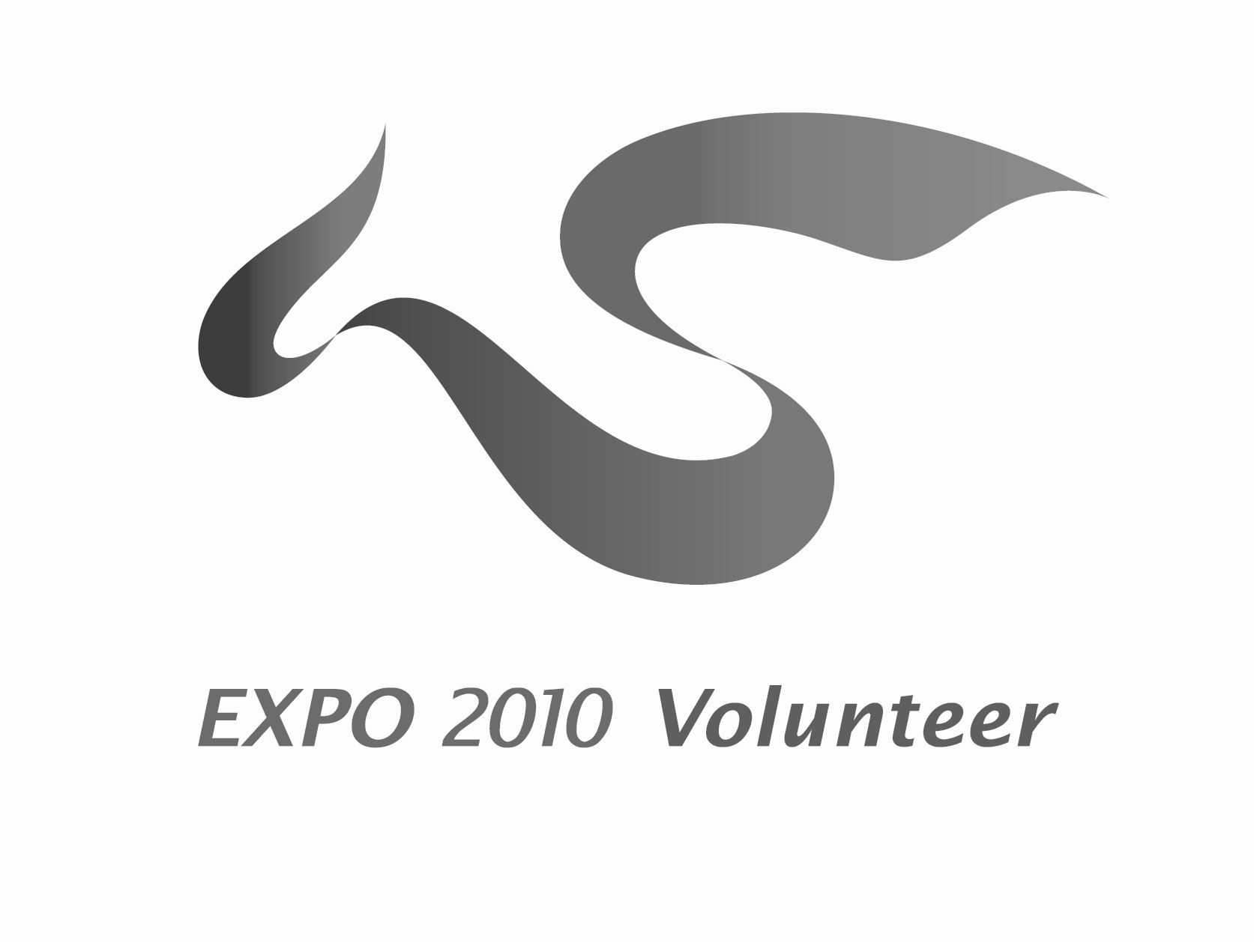
二、上海世界博览会志愿者主口号
（一）世界在你眼前，我们在你身边
At Your Service at EXPO
（二）世界在你眼前，我们在你身边
（三）At Your Service at EXPO
三、上海世界博览会志愿者副口号
（一）志在，愿在，我在
My Will, My Help, My Pleasure
（二）志在，愿在，我在
（三）My Will, My Help, My Pleasure
（四）2010，心在一起
2010，We’re Together as One
（五）2010，心在一起
（六）2010，We’re Together as One
（七）城市有我更可爱
Our City, Your Joy
（八）城市有我更可爱
（九）Our City, Your Joy
四、上海世界博览会主要建筑名称
（一）一轴四馆
（二）世博轴
五、上海世界博览会官方活动名称
放歌世博

